Муниципальное бюджетное учреждение культуры «Социально –культурный центр МО «Хохорск»» продолжает радовать зрителей своими выступлениями – концертными программами, конкурсами и другими выступлениями как в формате онлайн так и как говорится в «живую».
На Новый год мы порадовали жителей муниципального образования онлайн - спектаклем для детей «Волшебное зеркало» и выложили в соцсетях и мессенджерах.
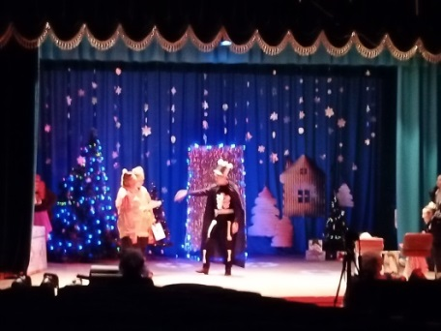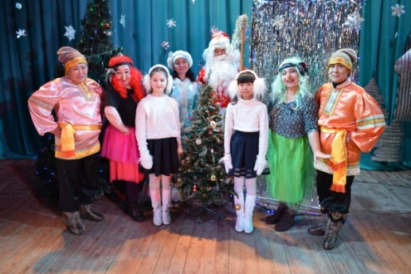
Также было подготовлено онлайн – поздравление с Новым годом для населения, где глава МО «Хохорск» В.А. Барлуков поздравил всех жителей с наступлением Нового 2021года, а коллектив - вокалисты нашего ДК исполнили несколько зажигательных песен. Было очень приятно слышать положительные отзывы о нашей работе.
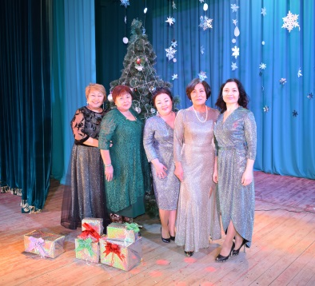

В рамках празднования Дня Защитника Отечества на базе Харатиргенского СДК 19 февраля провели межрайонный спортивно – патриотический турнир по ринк – бэнди, , присутствовало 140 человек.
23 февраля – провели конкурсно - игровую программу для детей младшего школьного возраста «Операция «Десант»». Участвовало 16 человек, присутствовало 21 человек.
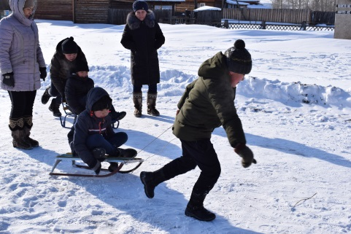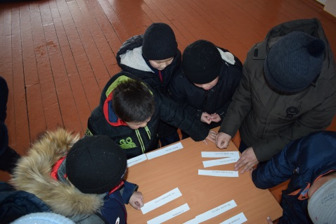
26 февраля – бурятский народный фольклорный коллектив «Ургы» (рук. Н.Н. Замоголова) принял участие в открытии районного праздника «Сагаалган» в с. Тараса, участвовало 10 человек.
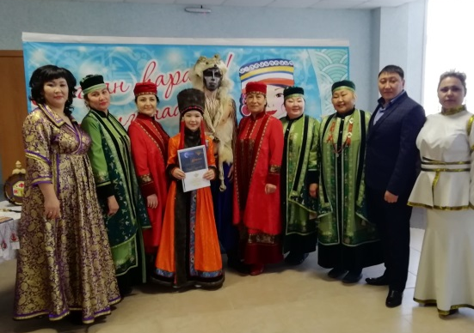
В тот же день приняли участие в театрализации – спектакле - 9 человек, и сразу же после спектакля в концертной программе два наших солиста Н. Замоголова и С. Богданов (дуэт «Алтан Гэрэл») исполнили несколько песен.
27 февраля – участники коллектива «Ургы», в составе районной делегации приняли участие в ледовом переходе «Свирск – Федяевский залив», совместно с администрацией МО «Хохорск» готовили стол для VIP персон, встречали приветственной песней гостей этого праздника, дуэт «Алтан Гэрэл» выступили в роли хозяев юрты – угощали гостей белой пищей и другими яствами бурятской кухни.
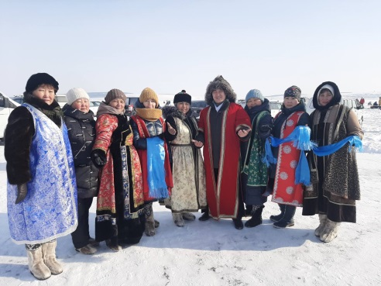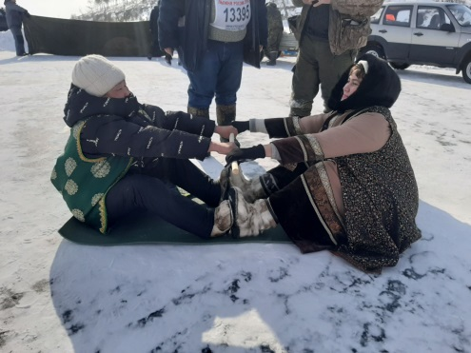
Параллельно шла подготовка к районным конкурсам в рамках празднования «Сагаалгана» - Дангина, Баатор.
Наши конкурсанты приняли участие в онлайн – конкурсе «Дангина, Баатор 2021» и заняли призовые места – Шагдурова Ульяна 2 место, Содномова София 1 место и Цыренжапов Алдар 3 место, каждый в своей возрастной категории. София приняла участие в окружном конкурсе, где стала лауреатом второй степени.

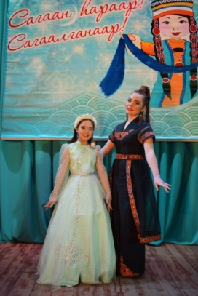
Ф.З. Жамьянова пригласила и провела с детьми мастер – класс по изготовлению шкатулок, присутствовало 14 человек, получились очень красивые, оригинальные и эксклюзивные в своём роде шкатулочки. 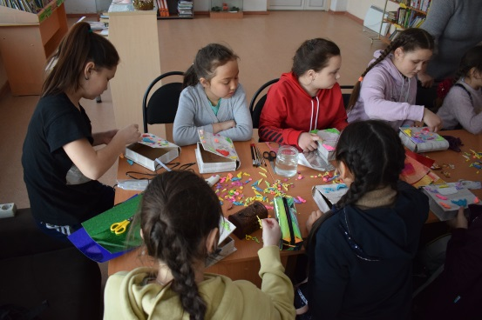 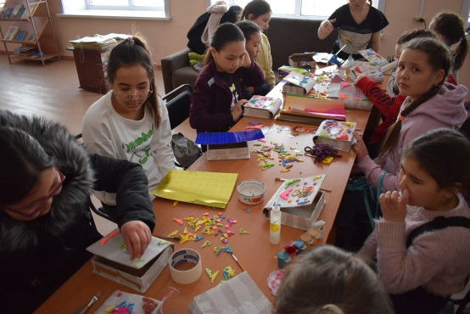
В преддверии международного женского дня отсняли, смонтировали и выложили в мессенджеры онлайн – концерт «За милых дам», приняли участие 33 человека – это дети и творческие коллективы Хохорского СДК.
БНФК «Ургы» приняли участие в районном конкурсе Ёхоров, в рамках «Сагаалгана», где с большим преимуществом заняли первое место, на конкурс выехало 20 человек. Новый бурятский фольклорный коллектив, образованный на базе ХаратиргенскогоСДК занял первое место в районном конкурсе «Буузын баяр».
ТНФК «Дуслык» и детский спутник ансамбля «Яшь Йолдызлар» выехали в г.Иркутск на конкурс татарского творчества «Ангары таннары», где заняли призовые места.
В апреле подготовили и провели два турнира: по шахматам и шашкам на призы заслуженного агронома РФ П.М. Сириной, участие приняло 36 человек, в подготовке и проведении участвовало 10 человек; турнир памяти А.П. Хантакова, присутствовало более 150 человек, участвовало 3 человека.
Также 10 апреля 21года ТНФК «Дуслык» (рук. М.Г. Николаева) выехали на областной конкурс народных коллективов «Поющее Приангарье» в составе 10 человек. Заняли второе место в своей номинации.
24 апреля победители районного конкурса вокалистов «Тоонто нютаг», посвященного 80-летию со дня рождения композитора, заслуженного деятеля искусств России, лауреата Государственной премии Республики Бурятия, лауреата премии комсомола Бурятии, члена Союза композиторов СССР, Республики Бурятия Анатолия Андреевича Андреева, дуэт «Алтан Гэрэл» (рук-ль Н.Н. Замоголова) выехали на областной конкурс в п. Кутулик.
29 апреля «Алтан Гэрэл» приняли участие в концертной программе, в рамках празднования Дня пожарной охраны.
Завершили апрель месяц открытием Хохорского детского сада, присутствовало 60 человек, участвовало 16 человек. Выступали коллективы: «Яшь йолдызлар», «Уянга», дуэт Николаевых - Мадина и Динара, Наталья Замоголова. После церемонии открытия всех пригласили на банкет, который провела бессменный ведущий всех мероприятий Елена Никифорова. Оформлением помещения занимались работники культуры, ответственной была Фурман В.И.
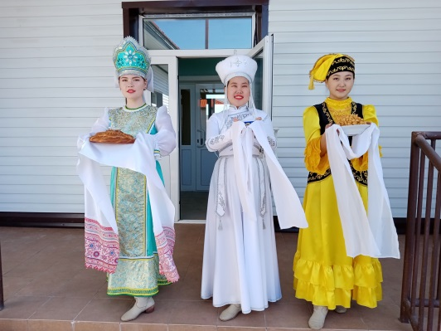
8 мая выехали с фронтовой концертной бригадой «Во славу Победы!» по трём деревням нашего муниципального образования, в рамках празднования Дня Победы. На импровизированных концертных площадках выступали творческие коллективы: ВИА «ВРЕМЯ», вокальный коллектив «Идинские кружева», исполняли песни военных лет, читали стихи и пели частушки. В целом на наших выступлениях присутствовало 112 человек. Участие приняло 57 человек.
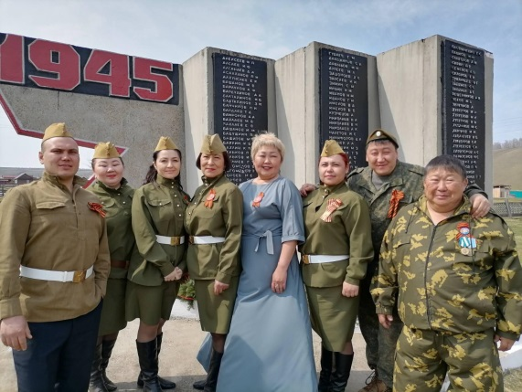
9 мая в 11.00ч. в Харатиргене на улице возле ДК собралось более ста человек, чтобы посмотреть на выступление концертной бригады «Во славу Победы!», к выступлению концертной бригады присоединились дети – обучающиеся Харатиргенской НШ – ДС.
В тот же день 9 мая в 13.00ч. наша концертная бригада выступила в Хохорске, на концерте присутствовало более 150 чел. Перед концертом состоялся торжественный митинг «Память», где выступили: глава администрации МО «Хохорск» В.А. Барлуков, председатель совета ветеранов МО «Хохорск» Н.Г. Маликова, представитель районной администрации В. Дулганова. Церемонию возложения гирлянды к подножию мемориала «Никто не забыт, ничто не забыто!» произвел депутатский корпус МО «Хохорск»: В.Ф. Никифоров, А.В. Филиппов, А.Ю. Бардухинов, В.В. Багдуев и глава МО «Хохорск».
Вечером того же дня в 21.30 в небо запустили праздничный фейерверк с горы «Мир победит войну!», который было видно из соседних деревень.
11 мая отсняли на международный онлайн - конкурс «Я помню, Я горжусь!», два вокальных номера в исполнении дуэта Е. Никифоровой и М. Николаевой, и песня в исполнении Златы Никифоровой. Они стали лауреатами этого конкурса.
1 июня на базе МБОУ «Хохорская СОШ» провели муниципальную детскую спартакиаду, в которой участие приняли 50 детей, присутствовало 96 человек.
9 июня в 11.00ч. на стадионе «Юность» д. Ижилха провели открытие муниципального КСП «Сур - Харбан», где в спортивно – художественном представлении участвовало 30 детей, 4 взрослых, собралось посмотреть на представление более ста человек. 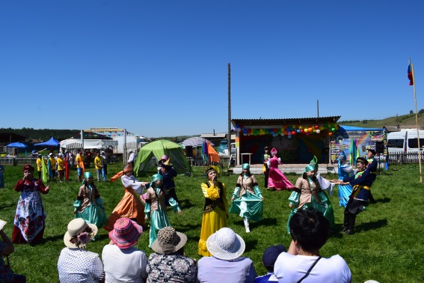 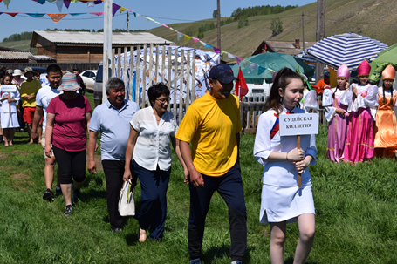
В тот же день 9 июня в 13.00ч. провели муниципальный конкурс семейного творчества, в котором приняло участие 11 человек – 2 семьи – Бахлаевы - мама Майя с дочерью Кристиной и семья Пешняк Татьяны.
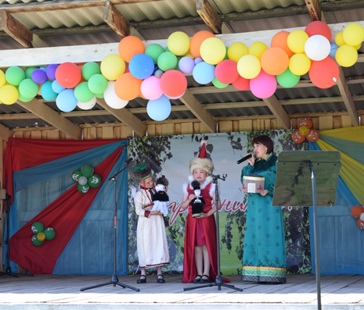
В 15.00ч. того же дня состоялся отчётный концерт «Краски лета», в котором приняли участие все творческие коллективы МБУК «СКЦ МО «Хохорск»», в количестве 40 человек. Посмотрели наш концерт более 100 человек. Нашими вокалистами и вокальными коллективами были исполнены новые песни, хореографические коллективы «Уянга» и «Яшь йолдызлар» под бурные аплодисменты зрителей исполнили зажигательные танцы.
В 21.00ч. провели церемонию закрытия КСП, где глава МО «Хохорск» В.А. Барлуков произвёл награждение победителей праздника.
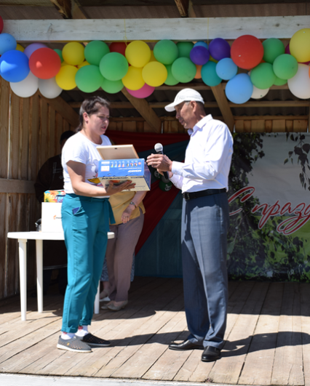
11 июня – приняли участие в шествии колонн на районном КСП «Сур - Харбан», занимались оформлением колонны. Приняли участие в СХП, а также Иванова Т.И. была привлечена в качестве ведущего на СХП.
В 15.00ч. того же дня заведующая Хохорской сельской библиотекой Ф.З.Жамьянова приняла участие в фестивале народных игр. Где в проводимой ею татарской народной игре «Разбивание глиняного горшка» участие приняли 6 человек, всем участникам вручили небольшие призы.
8 июля подготовили и выложили в мессенджерах онлайн – поздравление с праздником «День семьи, любви и верности». Участие приняли 5 человек.
5 августа в составе делегации Боханского района выехали в г. Свирск, где приняли участие в открытии всероссийского праздника кузнечного дела, участвовали 5 человек. Замоголова Н.Н., Богданов С.Ф., Никифорова Е.И., Николаева М.Г. (исполнили ёхор) и Гергенов К.Р. в качестве оператора.
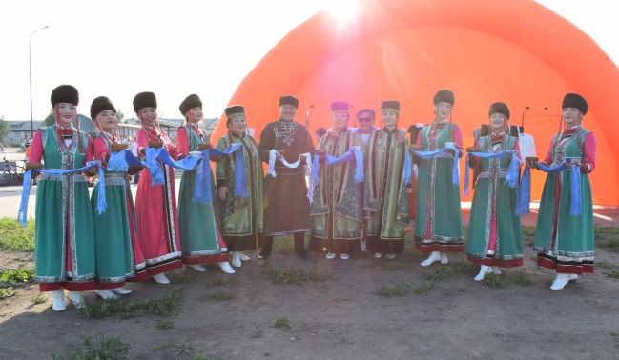
11 сентября приняли участие во Всероссийской акции «Культурная суббота», подготовили выездной концерт «Краски летних песен», проехали по муниципальному образованию, зрителей присутствовало мало 45 человек, из них 11 детей. В программе выступили – вокальный коллектив «Идинские кружева», вокалисты Хохорского СДК Замоголова Н.Н., Богданов С.Ф., Никифорова Е.И., Николаева М.Г.. начали наши небольшие гастроли с Нововоскресенки и завершили в Хохорске.
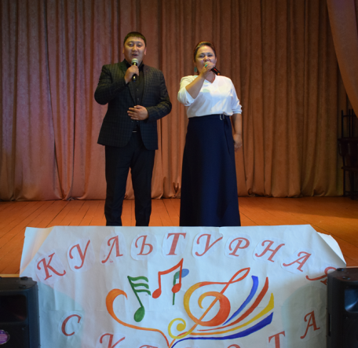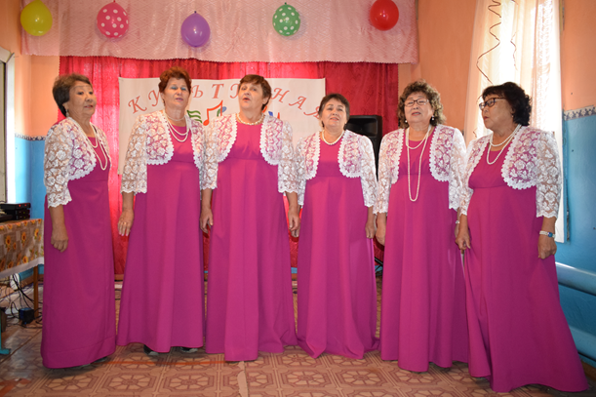

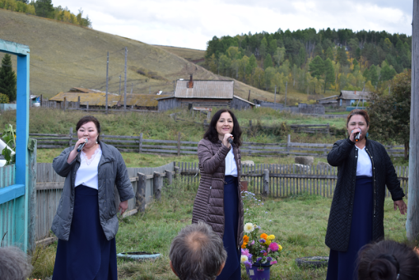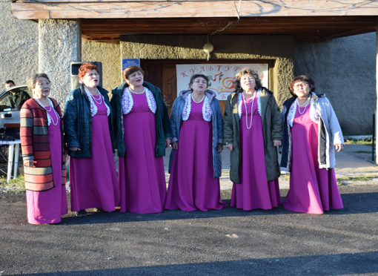

16 и 17 сентября приняли участие в съёмках фильма к юбилею района в 2022г. В первый день съёмки прошли в местности Хал между Хохорском и Харатиргеном, где приняли участие 34 человека – взрослые и дети. Второй день съёмок состоялся в Тарасе, туда выехали 5 человек - Баранников В.М., Хантаков А.А., Богданов С.Ф., Замоголова Н.Н. и Иванова Т.И.
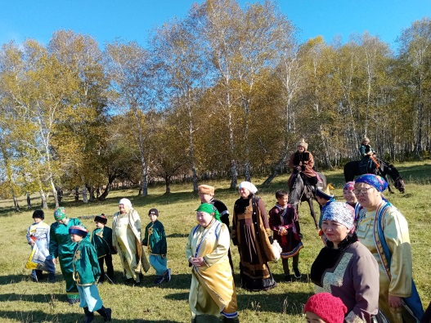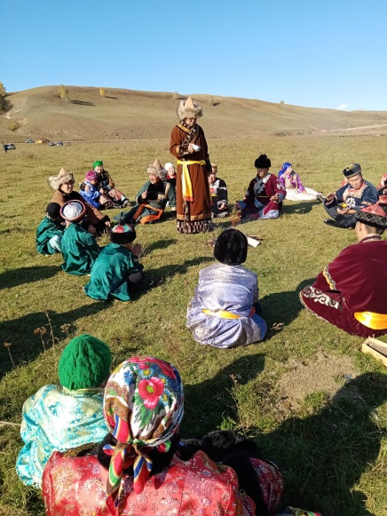
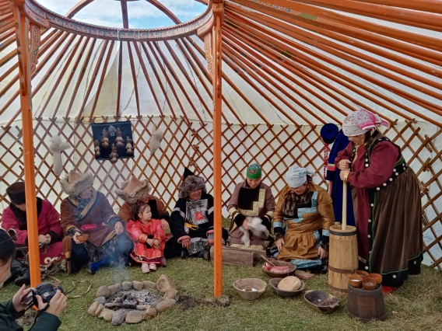
1 октября в месссенджеры выложили заранее отснятый онлайн – концерт, где глава МО «Хохорск», дети, солисты Хохорского СДК и вокальные коллективы поздравили наше старшее поколение с праздником.

